2021年夏季、秋季工作服规格型号及技术要求

泸天化夏季、秋季工作服：
1.产品必须符合化工企业工装的各项要求，各项质量指标不得低于服装行业相关指标要求。
2.面料：
夏季工作服：100%棉，纱支 80S/2*80S/2，精纺一级优质牛仔棉及以上；
秋季工作服：100%棉，纱支 32S/2*10，精纺一级优质牛仔棉及以上；
服装做（防皱免烫和）石磨洗等处理（成品残留甲醛等对人体有害物质不得超过国家标准）， 穿后洗涤时不易脱色，不缩水，不变形，应提供面料厂家品牌及面料成份的检查报告。
3.样式：分男女式。以报价邀请人提供的样衣、裤（图片）为准（上衣应有泸天化标识）。
4.量体分系列定制，由中选人对报价邀请人员工的衣、裤尺寸进行量体确定。

注：后面的图片仅供参考

泸天化夏季工作服图片：
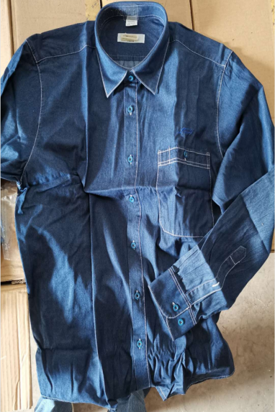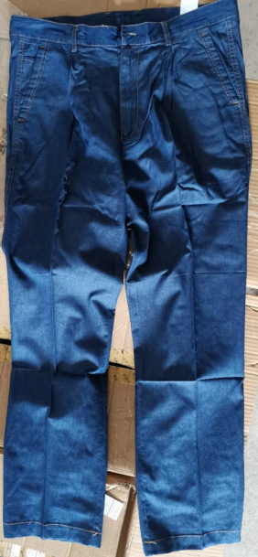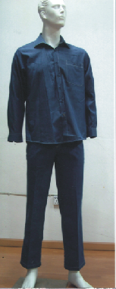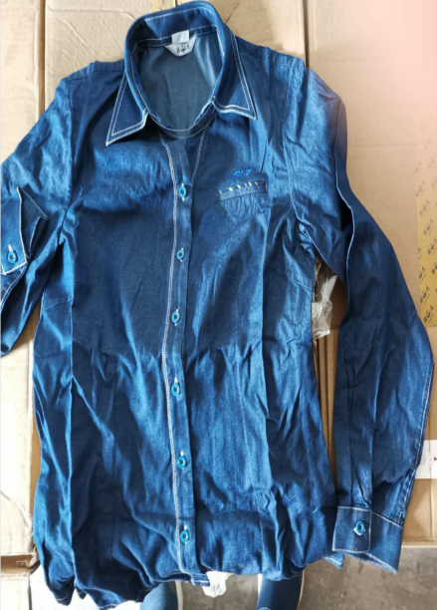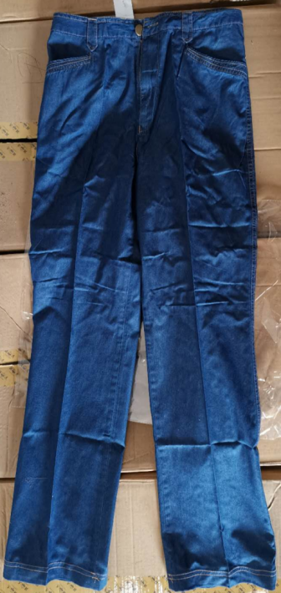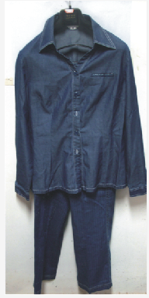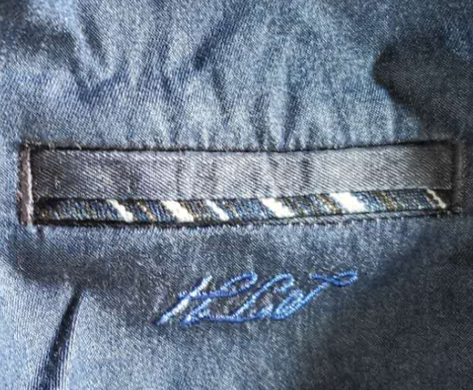

泸天化秋季工作服图片：
